Занятие 13-15. Карбоновые кислоты

Карбоновые кислоты – органические соединения, в составе которых присутствует одна или несколько карбоксильных групп –COOH. Карбоксильная группа включает в себя две функциональные группы – карбонил >С=О и гидроксил –OH, связанных друг с другом непосредственно. Наличие кислотных свойств объясняется тем, что от группы –OH может сравнительно легко отщепляться протон.

Номенклатура и классификация
Кислотам дают систематические названия по названию углеводорода с добавлением суффикса -овая и слова кислота. Если кислота многоосновная, то применяют суффиксы -диовая, -триовая и т. д. Если карбоксильная группа не входит в состав главной углеродной цепи, название кислоты строят из названия этой структуры, суффикса -карбоновая и слова кислота. Например, для бензойной кислоты C₆H₅–COOH систематическое название – бензолкарбоновая кислота. Карбоновые кислоты классифицируют по двум структурным признакам: по числу карбоксильных групп кислоты и по характеру углеводородного радикала. По числу групп они подразделяются: на одноосновные (монокарбоновые) и многоосновные (дикарбоновые, трикарбоновые и т.д.). По углеводородному радикалу выделяют кислоты предельные, непредельные, ациклические, ароматические.
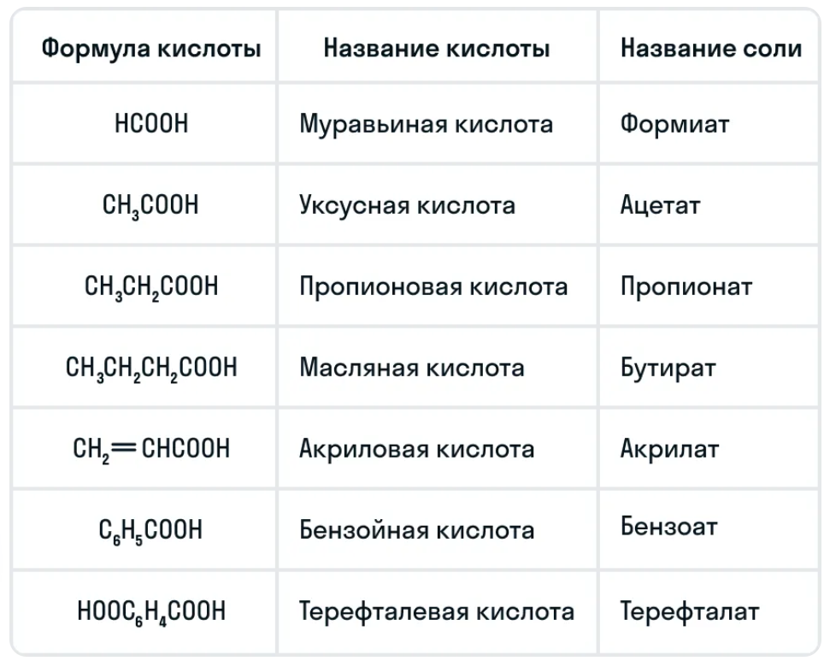

Строение и физические свойства
Карбоксильная группа сочетает в себе две функциональные группы – гидроксил и карбонил, которые взаимно влияют друг на друга и это влияние передается по системе сопряжения sp²-атомов O–C–O.
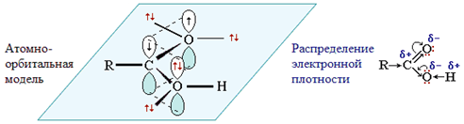
Электронное строение группы –СООН сообщает органическим кислотам химические и физические свойства. Дополнительная (по сравнению с фенолами и спиртами) поляризация связи О–Н диктуется смещением электронной плотности к карбонильному атому кислорода, что способствует подвжиности водородного атома и проявлению кислотных свойств. Ди- и трикарбоновые кислоты сильнее, чем монокарбоновые.
В водном растворе карбоновые кислоты диссоциируют на ионы:
R–COOH ⇄ RCOO– + H⁺.
Однако карбоновые кислоты в целом – слабые кислоты в водных растворах их соли сильно гидролизованы.
Атомы водорода и кислорода в карбоксильной группе –СООН способны к образованию межмолекулярных водородных связей, что во многом определяет физические свойства карбоновых кислот:
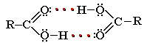
Образование димеров карбоновых кислот
Вследствие ассоциации молекул карбоновые кислоты имеют высокие температуры кипения и плавления. При нормальных условиях они существуют в жидком или твердом состоянии.

Химические свойства
Карбоновые кислоты при реакции с металлами или их осно́вными гидроксидами дают соли соответствующих металлов:
CH₃COOH + NaOH = CH₃COONa + H₂O.
Карбоновые кислоты в присутствии кислого катализатора реагируют со спиртами, образуя сложные эфиры (реакция этерификации):
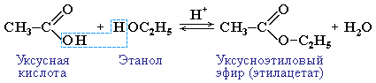
При нагревании аммонийных солей карбоновых кислот образуются их амиды:
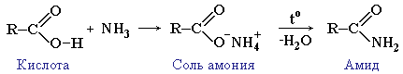
Под действием тионилхлорида карбоновые кислоты превращаются в соответствующие хлорангидриды:
CH₃COOH + SOCl₂ = CH₃COCl + HCl + SO₂.
Карбоновые кислоты и их функциональные производные находятся в тесной взаимосвязи друг с другом. На схеме показаны возможные пути их взаимопревращений:
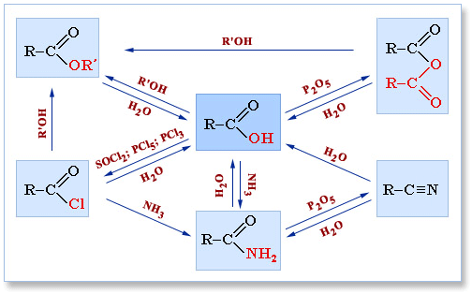

Методы получения
Окисление альдегидов и первичных спиртов – общий способ получения карбоновых кислот.
CH₂–OH → R–CH=O → R–CO–OH.
Получение карбоновых кислот из цианидов (нитрилов) – это важный способ, позволяющий наращивать углеродную цепь при получении исходного цианида. Дополнительный атом углерода вводят в состав молекулы, используя реакцию замещения галогена в молекуле галогенуглеводорода цианидом натрия, например:
СН₃–Вr + NaCN → CH₃-CN + NaBr.
Образующийся нитрил уксусной кислоты (метилцианид) при нагревании легко гидролизуется с образованием ацетата аммония:
CH₃CN + 2Н₂О → CH₃COONH₄.
При подкислении раствора выделяется кислота:
CH₃COONH₄ + HCl → СН₃СООН + NH₄Cl.
Гидролиз сложных эфиров.
R–COOR₁ + КОН → R–COOK + R'OH,
R–COOK + HCl → R–COOH + KCl.
Задания. Карбоновые кислоты.

1. Напишите формулы кислот:
а) 3-метилбутановая;
б) 2-метилбутановая;
в) 3-метилбутеновая;
г) 3,3-диметилпропановая
д) 2-метилпентановая;
е) 2,2-диметилбутановая;
ж) 2-метилбутеновая;
з) 3,4-диметилгексановая

2. Закончите уравнения реакций и назовите полученные продукты
а) СН₃СООН + Са→
б) НСООН + NaOH→
в) СН₃СООН + NaHСО₃→
г) СН₃СООН + С₃Н₇ОН→
д) СН₃СООН + К→
е) С₃Н₇СООН + MgO→
ж) С₂Н₅СООН + NaОH→
з) НСООН + С₂Н₅ОН→

3. Напишите уравнения реакций, соответствующих превращению:
а) С → СН₄ → С₂Н₂ → СН₃СОН → СН₃СООН → СН₃СООNa
б) С₂Н₅Cl → С₂Н₄ → С₂Н₅ОН → СН₃СОН → СН₃СООН → СН3СООСН₃

4. Какая масса пропилового эфира уксусной кислоты образуется при взаимодействии 120 г уксусной кислоты и пропилового спирта, если выход продукта составил 75 % от теоретически возможного.
5. При взаимодействии уксусной кислоты массой 120 г с хлором получили 170 г хлоруксусной кислоты. Определите массовую долю выхода продукта реакции (в %).

Основная литература
1. Анфиногенова, И. В. Химия : учебник и практикум для среднего профессионального образования / И. В. Анфиногенова, А. В. Бабков, В. А. Попков. — 2-е изд., испр. и доп. — Москва : Издательство Юрайт, 2024. — 291 с. — (Профессиональное образование). — ISBN 978-5-534-11719-6. — Текст : электронный // Образовательная платформа Юрайт [сайт]. — URL: https://urait.ru/bcode/538526 (дата обращения: 06.09.2025).
Дополнительные источники
1. Габриелян О. С., Химия : 10 кл. Углубленный уровень. О.С. Габриелян, И.Г. Остроумов, С.Ю. Пономарев. – М.: Дрофа, 2014. – 366 с.

